***Дата:13.10.22. Предмет: Англійська мова.***

***Клас: 4-А Вчитель: Глуговська Л.Г.***

***Тема: Мій клас. Шкільні речі.***

***Мета:***

***• навчальна****: ознайомити з новими лексичними одиницями за темою, активізувати вивчений лексико-граматичний матеріал, описувати традиції та виражати своє ставлення до них, вдосконалити навички читання, аудіювання й усного мовлення, збільшити обсяг знань про специфіку мови.*

*•* ***розвиваюча****: розвивати логічне мислення, увагу та зорову пам'ять, спостережливість, удосконалювати фонетику та артикуляцію звуків, розвивати усні комунікативні вміння.*

*•* ***виховна****: виховувати зацікавленість у розширенні своїх знань, поєднувати навчальний матеріал із життям,збагачувати загальну культуру здобувачів освіти.*

***Хід уроку***

***1.Greatings / Привітання***

*Hello, Dear Children! How are you?*

*Привіт,дорогі діти!Як ви?*

***2. Warming up /Listening***

*Прослухайте пісню, яка допоможе пригадати назви шкільних предметів.*

*The topic – «School Subjects - favorite subject».*

[***https://www.youtube.com/watch?v=AnZxeX_8mVk***](https://www.youtube.com/watch?v=AnZxeX_8mVk)

***3. Speaking***

***Exercise 2 page 27***

*Розкажіть, що Ви робили у школі кожного дня.*



***4. Reading***

***Exercise 1 page 27***

*Прочитайте пісеньку. Про що в ній співається?*

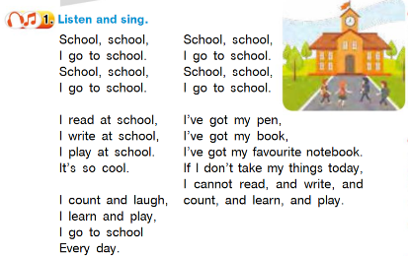

***5. Writing***

***Thursday, the thirteenth of October***

***Homework***

***Ex. 2 р.25***

З’єднайте питання та відповіді.

Наприклад: 1. С.

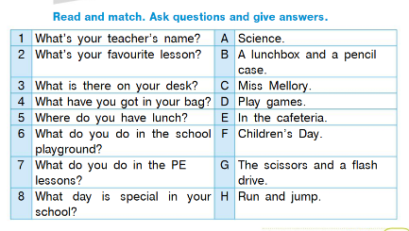

***6.Homework***

Домашнє завдання:

1. Опрацювати конспект;

2. Виконати вправу 2 стр.25 (письмово);

3. Підготуватися до контрольної роботи, повторити все, що вчили сторінки (18-27).

**Надіслати виконану вправу у Вайбер/телеграм (0964124047) – Людмила Григорівна або на Human.**